澧 县 人 民 医 院

2022年度澧县人民医院就业见习招生简章
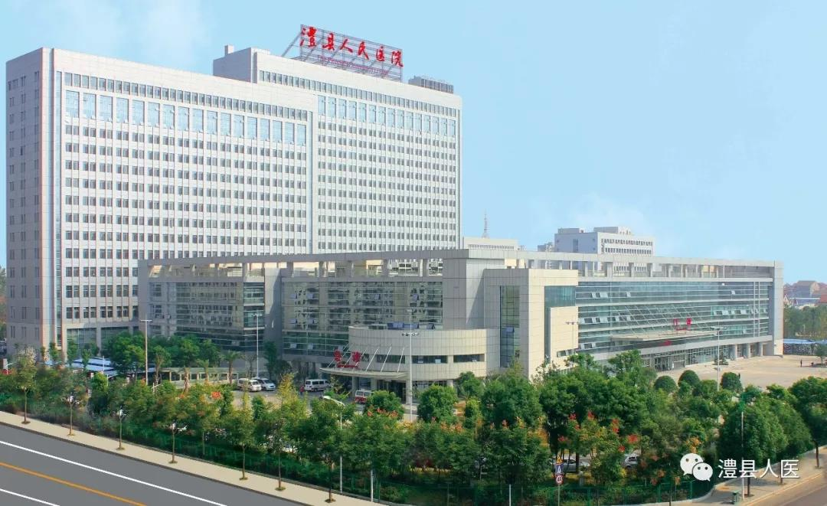
一、澧县人民医院简介
澧县人民医院坐落于湖南省常德市澧县县城，始建于1939年，现为集医疗、教学、科研、预防、保健为一体的大型综合医院，是湖南省三级综合医院。
医院现有干部职工1000余人，开放病床1500张，年均门诊45万多人次，住院病人5万多人次，手术1万余台次。设备先进，技术过硬，拥有多个湖南省及常德市的重点学科。我院是湖南省人民医院集团医院、中南大学湘雅医院指导医院、长沙医学院附属医院。2016年10月被湖南省卫计委认定为助理全科医师培训基地。
医院于2015年整体搬迁至新院区，新院区总投资6亿多元，占地面积120余亩，基础设施十分优越，建设有先进的教室、示教室、图书馆及学生公寓，员工食堂饭菜美味可口。投资30余万建设现代化的临床实训中心。医院建有标准篮球场2个、羽毛球场1个，健身房1个。
二、招生计划
我院2022年拟向社会公开招录就业见习人员。
三、招生对象
临床医学类、医技类、临床护理类、行政管理类相关专业全日制高职高专（专科）毕业、全日制本科毕业，并符合以下条件者均可报名：
（一）遵纪守法，具有良好的思想政治素质和业务技术素质；
（二）大学毕业两年内；
四、报名时间
全年随时可以报名
五、报名方式
报名者持身份证，毕业证件，高校毕业生就业见习推荐表，高校毕业生就业见习申请登记表前往澧县人民医院科教科进行报名登记。
报名登记地点：澧县人民医院行政楼二楼科教科（湖南省澧县澧阳镇新河路北珍珠路东澧县人民医院）。
资格审核：报名成功后，将就业见习生材料送至澧县人力资源中心进行资格审核。审核通过后即可就业上班。
六、见习待遇
（一）见习学员合计生活补助2000元/人/月。见习时间为一年。
（二）医院为学员提供免费开放教室、图书馆、健身房、篮球场、羽毛球场等。
七、联系方式
澧县人民医院科教科:0736-3135705
联系人：
张老师 15115636260
王老师 18273607069
曾老师13873640698
庹老师13487905898
澧县人民医院官网：http://www.lxrmyy.cn/

2022年3月25日
澧县人民医院

附件一：
高校毕业生就业见习申请登记表
姓 名 |  | 性别 |  | 政治面貌 |  | 照  片
出生年日 |  | 民族 |  | 健康情况 |  | 照  片
毕业院校 |  |  |  | 学历 |  | 照  片
所学专业 |  |  |  | 毕业时间
家庭住址 |  |  |  | 邮政编码
家庭电话 |  |  |  | 身份证号
移动电话 |  |  |  | E-mail
主要简历
爱好、特长
奖励情况

附件二：
湖南省高校毕业生就业见习推荐表

姓 名 |  | 性 别 |  |  | 年龄 |  | 照  片
身份证  号码 |  |  |  |  | 学 历 |  | 照  片
毕业院校及时间 |  |  |  |  |  |  | 照  片
所学专业 |  |  |  |  | 籍贯
政治面貌 |  | 民族 |  |  | 联系电话
现居住
地址
主要简
历及奖
励情况
县人力资源中心推荐意见 | 见习基地名称
县人力资源中心推荐意见 | 见习岗位名称
县人力资源中心推荐意见 | 推荐人签字： （盖章）  年 月 日
见习基地接收意见 | 同意接收（ ） 不同意接收（ ）  负责人签字： （盖章）  年 月 日
注：1、简历可另附页。2、请毕业生在见习基地接收3日内将此表原件交回市人力资源中心（区县市人力资源中心或就业处）备案。

